

Årsmöte den 11 mars 2026
Plats: Idrottens Hus, Kungsgatan 89

Tid: 18.30
(Handlingar inför mötet finns att läsa på hemsidan senast den 4 mars 2026)

Dagordning
- Årsmötets öppnande
- Fastställande av röstlängd för årsmötet
- Val av ordförande och sekreterare för årsmötet
- Val av två protokolljusterare, tillika rösträknare att jämte ordföranden justera dagens protokoll
- Mötets behöriga utlysande
- Fastställande av dagordning
- Föreningens
  - verksamhetsberättelse för 2025
  - förvaltningsberättelse (balans- och resultaträkning) för det senaste verksamhets-/räkenskapsåret dvs 2025
- Revisors berättelse över styrelsens förvaltning under 2025
- Fråga om ansvarsfrihet för styrelsen för verksamhetsåret 2025
- Fastställande av medlemsavgift samt ledar- och funktionärsarvoden för 2026
- Fastställande av verksamhetsplan samt behandling av budget för 2026
- Behandling av styrelsens förslag och i rätt tid inkomna motioner
- Val
  - av ordförande för ett år
  - två ledamöter för två år
  - två till tre suppleanter för ett år
  - en revisor för ett år samt en revisorssuppleant för ett år
  - minst två ledamöter i valberedningen, varav en sammankallande för ett år
  - en valberedningssamordnare för ett år
- Förslag till hedersmedlem
- Övriga frågor
- Avtackningar
- Årsmötets avslutande

Varmt välkomna hälsar Styrelsen



Verksamhetsberättelse 2025

Umeå Gymnastikförening

en del av



Summering av verksamhetsåret 2025

Verksamhetsåret 2025 har varit ett år präglat av fortsatt utveckling och ett starkt engagemang från föreningens ledare och medlemmar. Umeå Gymnastikförening har fortsatt att erbjuda en bred verksamhet för barn, ungdomar och vuxna i linje med vår vision om rörelseglädje hela livet.
Föreningens årsmöte hölls den 20 mars på Idrottens hus.
Under året har föreningen haft totalt 1971 medlemmar och är fortsatt en av de större gymnastikföreningarna i regionen. Verksamheten har bedrivits inom samtliga sektioner och intresset för gymnastik i föreningen är fortsatt stort.
Föreningen har utökats med att bedriva träning inom Rytmisk gymnastik och parkour under 2025 vilket är väldigt roligt.
Barn- och ungdomssektionen genomförde en första försäljning vilket resulterade i ett tillskott i kassan.
Sommaren 2025 anordnades för första gången Umeå Gymnasticscamp, ett inbjudningsläger där gymnaster från olika föreningar på steg 5 och uppåt fick träna tillsammans. Lägret var mycket uppskattat av både gymnaster och ledare.
Under 2025 hade föreningen gymnaster som tävlade på SM inom både trupp- och artistisk gymnastik.
Styrelsen har beslutat att byta samarbetspartner för ekonomiska tjänster med start efter verksamhetsåret 2025. Detta då föreningen fortsätter växa och för att underlätta för vår kanslipersonal.

Fakta om Umeå Gymnastikförening 2025

Förtroendevalda

Styrelsens sammansättning under 2025

Ordförande | Ledamöter | Suppleanter
Niklas Brinkfeldt | Annika Rhodin | David Almqvist
Vice ordförande | Lucas Erixon (kassör) | Ronja Åkerdahl
Linda Calmarsson | Erik Edberg | Markus Hertzberg

Revisor | Valberedning | Valberedningssamordnare
Oskar Nordin | Agnetha Andersson | Johan Wännman
Revisorssuppleant | Dick Rylander

Vakant

Medlemsantal
Totalt medlemsantal 2025: 1971 medlemmar.
Antal deltagare på läger 2025: 431 gymnaster.

Tabell 1. Antal aktiva och ledare/instruktörer fördelat på VT och HT 2025
Sektion | Aktiva VT25 | Aktiva HT25 | Ledare VT25 | Ledare HT25
BU | 516 | 549 | 78 | 72
Trupp | 203 | 245 | 46 | 67
KvAG | 189 | 245 | 55 | 73
MAG | 89 | 96 | 25 | 25
Gymmix | 214 | 224 | 15 | 16
Totalt | 1211 | 1359 | 219 | 253
Antalet aktiva ökade från 1211 under VT till 1359 under HT (ökning med 148). Antalet ledare ökade från 219 till 253.

Sektioner och sektionssammankallande
Umeå Gymnastikförening har fem sektioner vars arbete leds av en kommitté.
Kvinnlig Artistisk gymnastik (KvAG), sammankallande Jessica Fritz
Manlig Artistisk gymnastik (MAG), sammankallande Christoffer Granvik
Barn- & Ungdom (BU), vilande, har skötts av kansliet under 2024
Gymmix gruppträning – sköts gemensamt av ledarna
Truppgymnastik, sammankallande Elsa Kollberg

Anställd personal

Emma Hörnlund (100 %) – föreningsutveckling och kansliarbete.

Hanna Lundholm (100 %) – föreningsutveckling och kansliarbete.

Lucia Sedholm (100 %) – ledare inom AG och BU samt resurs på kansliet.

Jessica Fritz (50 %) – ledare med inriktning AG samt tränare för NIU KvAG.

Lisa Öjenstam (30 %) – tränare för NIU truppgymnastik.

Hedersmedlemmar

Agnetha Andersson, Ann-Britt Andersson, Ann-Marie Sondell, Bengt Strandberg, Berit Sjögren, Karin Hedlund, Håkan Sjögren, Kerstin Carlsson, Mats Andersson, Monika Nimrodsson, Pernilla Eriksson, Ulrika Haake
2025 års utmärkelser
Umeå Gymnastikförening delade ut årets utmärkelser på julmiddagen den 12 december.

BU – Emma Lövgren

BU unga – Jonna Wendell

KvAG – Jessika Fritz

KvAG unga – Minna Nilsson

Trupp– David Almqvist

Trupp unga – Hanna Sundqvist

MAG – Jonas Stenvall

MAG unga – Agaton Rampling

Gymmix – Tuula Liedholm

Årets Eldsjäl – Lova Falk

Årets förebild – Ann-Sofie Zurner

Aktiviteter inom föreningen 2025

Styrelsemöten
Styrelsen för Umeå Gymnastikförening har genomfört 6 protokollförda möten under verksamhetsåret 2025. Därtill har styrelsen haft en egen workshop vid ett tillfälle samt två halvdagar tillsammans med vår idrottskonsulent på RF-SISU.
Utbildning
Vi har under 2025 fortsatt att utbilda ledare och domare i föreningen. Utan den kompetensen kan föreningen inte tillgodose de behov som gymnasterna har och vi kan inte bedriva meningsfull verksamhet.

Gympablomman
Gympablomman är Umeå Gymnastikförenings fond ur vilken medlemmar i föreningen kan söka bidrag till träningsavgift eller då en gymnast ska åka på läger eller tävling som innebär en extra kostnad för gymnasten. Ansökan görs via SportAdmin och ansökan behandlas av ordföranden. Om ansökan gäller träningsavgift betalar medlemmen medlemsavgift och eventuell licens. Gäller ansökan avgift för att kunna delta på läger eller tävling försöker vi tillmötesgå önskan om storlek på bidrag så långt det går.
Under 2025 beviljades stöd till 8 träningsavgifter, varav 1 avsåg träningsavgift för sommarläger. Ytterligare en ansökan beviljades men hanterades inte då medlemmen aldrig anmäldes till en grupp.

Beviljade projektmedel

• Förstärka arbetet med jämställdhet – 20 000 kr
• Inkluderingsprojekt – 30 000 kr
• Rese- och boendebidrag VT25 – 11 194 kr
• Bedriva säker träning: Inköp av redskap – 19 500 kr
• Rese- och boendebidrag HT25 – 10 000 kr
• Inköp redskap Rytmisk Gymnastik – 13 244 kr
• Utbildning ledare HT24/VT25 – 30 000 kr
• Rese- och boendebidrag utbildning – 15 000 kr
• NextGen – 8 700 kr
• Eliteforum – 3 689 kr
• Jämställd Gymnastik – 8 383 kr
• Sponsring/projektmedel prova-på – 5 000 kr
Ledarvård
Ledarvården sköts främst av respektive sektion med undantag för julmiddagen som avslutar varje verksamhetsår.
En kort reflektion över föreningens ekonomi 2024
Under 2024 har vi fått något bättre kontroll på ekonomin även om det finns rutiner som inte riktigt följs.

Avslutningsvis

Styrelsen ser tillbaka på 2025 som ett år med stabil tillväxt, stärkt ledarorganisation och fortsatt satsning på kvalitet, jämställdhet och trygg träning.

/Styrelsen

Verksamhetsberättelse för Gymmix gruppträning 2025
● Vårterminen 2025: Startade vecka 3 och pågick till vecka 17.
● Höstterminen 2025: Startade vecka 36 och pågick till vecka 50.
● Sommargympa 2025: Gruppträning erbjöds utomhus kvällstid vid Umeå Energi Arena (UEA). Endast tre pass kunde genomföras då det var för dåligt väder, undermålig marknadsföring och ledarbrist en gång. Förslag på en annan lösning diskuteras för 2026.
Aktiviteter och evenemang
● Motionskort och gruppträningsbingo: Delades ut till alla motionärer för att fyllas i vid fysisk aktivitet under sommaruppehållet om minst 30 minuter per tillfälle.
● Utlottning av vinster: Genomfördes vid ett av Gymmix sektionsmöten tillsammans med kansliets Emma Hörnlund den 10 oktober.
● Yoga-föreläsning: Tuula Liedholm föreläste om yoga på Seniortorget den 24/3, 7/4 och den 27/10.
● Projektpengar har ansökts om under året, utan framgång från Umeå Energi, Bostaden och DINA-försäkringar. Ny ansökan via DINA-försäkringar är sökt för den 26/2 2026. Ska eventuellt finansiera Seniormässan 2026.
● Gå-Parkour-projektet är avslutat och ingen fortsättning följer på grund av ledarbrist.
● Fotografering av ledare och gymnaster genomfördes i Berghemsskolans gympahall den 13/10 och foto på vattengympan i Terapibadet den 9/10. Fotograf var Saga Georgsson.
Sektionsmöten
● Gymmixmöten har hållits den 9:e februari, 4:e maj, 25:e augusti och den 16:e november. Alla i Gymnastikens Hus. Övriga kommunikationer har skett via Gymmix Messengergrupp.
● Ingen representant finns i styrelsen bland oss ledare. Emma Hörnlund och Hanna Lundholm vid kansliet representerar oss vid dessa möten
Ledargrupp och utbildning
● Skapa evenemang: Anne Lidén ledde utbildning för oss ledare om registrering av evenemang på Gymmix Facebook. Så vi var och en skulle kunna skapa.
● Marknadsföring: Emma Hörnlund har varit behjälplig med foton och text via Facebook och Instagram. Kerstin Enquist Olsson har ansvarat för omfattande innehåll via Digitala Seniortorgets utbud.
● Inga gympautbildningar har någon deltagit i under verksamhetsåret. Få utbildningar som passat gruppens behov. Ny ledare för hösten på Berghemsskolan är Evelina Walén. Inom vattengympa har Carola Ek en medhjälpare, Vilma Malm-Skinnargård.

● UGF:s julmiddag: Några ledare deltog den 12 december på hotell Dragonen, Harriets restaurang i Umeå. Tuula Liedholm tilldelades titeln Årets Gymmixledare.

Gruppträning
● Gymmix erbjöd totalt 13 pass per vecka under våren och 14 pass under hösten.
○ Puls/styrka/Medelgympa
○ Pigga Seniorer, Daglediga
○ Medelgympa
○ Yoga
○ Vattengympa
Många tack till alla ledare och deltagare för ert engagemang och bidrag till Gymmix Umeå
Verksamhetsberättelse BU-sektionen 2025

Allmän information om sektionen
Barn och ungdomssektionen i Umeå Gymnastikförening hade under året 2025 781 medlemmar och 100 ledare varav 42 är unga ledare under 25 år.

Inom sektionen har vi haft följande grupper under 2025:
Grupp | Antal VT 2025 | Antal HT 2025
Bamsegympa som familjegympa 3–5 år | 3 | 2
Familjegympa 3–5 år | 8 | 8
Gympakul för barn 5–8 år | 11 | 12
Basgrupper för barn från 7 år | 5 | 5
Multigymnastik från 13 år | 1 | 0
Parkour | 1 | 1
Rytmisk Gymnastik | 0 | 1

Sektionskommittén
Tyvärr har sektionen varit utan kommitté ännu ett år. Det löpande arbetet med verksamheten har skötts av kansliet.

Aktiviteter i sektionen under 2025
BU-projektet har fortsatt under året med syfte att rekrytera och stötta nya ledare samt möjliggöra uppstart av fler BU-grupper. Projektet innebär att föräldraledare erbjuds stöd från kansliet, färdig terminsplanering samt uppföljning under och efter terminens slut
Den 8 november genomfördes en prova-på-dag och öppet hus. Under dagen arrangerades en prova-på-träning i Basgrupp för pojkar 7–9 år med cirka 17 deltagare. Därefter hölls ett öppet hus för barn i åldrarna 3–7 år där omkring 300 barn deltog och fick möjlighet att prova på barngymnastik. I samband med evenemanget erbjöds försäljning av fika samt information om föreningen och möjligheten att engagera sig som ledare.
BU-sektionen genomförde under höstterminen sin första försäljningsaktivitet genom försäljning av Bambuza-sockar. Försäljningen administrerades av Patrick Åkerdal i samarbete med kansliet och resulterade i en vinst om cirka 12 000 kronor till sektionen.
Under året har två ledarträffar genomförts för BU-sektionen. En träff hölls under vårterminen med cirka 28 deltagare samt en uppstartsträff inför höstterminen med cirka 56 deltagare.
Internutbildningar genomfördes under vårterminen 2025, både med fokus på BU-verksamheten samt med möjlighet för ledare att delta i internutbildningar riktade mot föreningens discipliner.
Verksamheten har även utvecklats genom uppstart av nya grupper. En parkourgrupp startades under vårterminen 2025 och under höstterminen startade en ny grupp inom rytmisk gymnastik.
Sammanfattningsvis har 2025 varit ett aktivt och utvecklande år för BU-sektionen med fokus på tillväxt, ledarstöd och ett brett utbud av verksamhet för barn och unga.
Verksamhetsberättelse 2026 KvAG
Allmän information om sektionen
• 245 gymnaster (192 gymnaster 2025)
• 19 grupper (15 grupper 2025)
• 73 ledare (59 ledare 2025)

Sektionskommittén
• Jessica Fritz, Moa Hammar, Lucia Sedholm, Grace Whyte, Cajsa Högbom, Vanja Bratberg Annika Rhodin.
• Vi har fortsatt arbetat med att få en struktur i våra tränings- och tävlingsgrupper. Verksamheten ändras ständigt och vi försöker hela tiden förändra och förbättra för så många gymnaster som möjligt. Vi jobbar löpande med att få till samträning mellan grupper på liknande nivå för att ge gymnasterna miljöträning och erfarenhetsutbyte mellan tränarna.
• Under året har vi genomfört gemensamma försäljningar för att kunna köpa in ett antal redskap till verksamheten.

Verksamhet
• Samtliga grupper inom KvAG har haft möjlighet att delta på återkommande klubbtävlingar (två per termin) och inbjudningstävlingar (en per termin) som vi anordnat under året vilket har fungerat mycket bra. Vår arrangörsgrupp har ordnat dessa tävlingar vilket avlastar kommittén och är mycket uppskattat.
• Gymnaster i gruppen Smaragderna och Bergskristallerna har deltagit på flera riktstävlingar under året med fina resultat och placeringar som SM, mälarcupen, svenska cupen, höstpokalen, riksmästerskapen & även på Barentskampen som är en återkommande tävling mellan klubbar från Umeå och norrut i Norge-Sverige-Finland där gymnasterna tas ut för att representera regionen. Tävlingsgrupperna Diamanterna och Pyriterna har deltagit på regionstävlingar i Luleå, Sockholm samt en rikstävling i Östersund.
• Seniorgrupp KvAG: under året har Maja Rhodin & Maxine Finnberg återigen varit uttagna i seniorgruppen inom KvAG vilken är en grupp med lovande gymnaster som tas ut utifrån tävlingsresultat på rikstävlingar på en viss nivå men gruppen har under året varit vilande tyvärr men startas upp igen under 2026 när vi återigen har Umeågymnaster med.
• Gymnaster i gruppen bergskristallerna har deltagit på gemensamma läger som gymnastikförbundet anordnar tillsammans med utvecklingsgruppen som är en nationell grupp för gymnaster på steg 7 och uppåt i landet.
• Ledarna i träningsgrupperna har deltagit på utbildningar som anordnats av gymnastikförbundet men också på internutbildningar för vidareutbildning och för att inspereras till mer varierad träning
• Sommaren 2025 annordnades Umeå Gymnasticscamp vilket är ett inbjudningsläger där gymnaster från olika föreningar på steg 5 och uppåt fick träna tillsammans under sommaren, lägret var mycket uppskattat av både gymnaster och ledare.
• Under 2023 startades NIU i KvAG och har fortgått under 2025, alla platser inom AG nyttjas.
Verksamhetsberättelse 2025 MAG-sektionen

Allmän information om sektionen
• 115 gymnaster
• 8 grupper
• 29 ledare
Vi strävar efter att inte bara bli fler aktiva gymnaster och tränare men också att bredda verksamheten och möjliggöra elitsatsning för dem som önskar det. Med en lagom tillväxt expanderade verksamheten med två grupper under 2025, vilket till stor del möjliggjorts genom att fler ledare kommit in i verksamheten. Under året genomfördes ett mycket lyckat prova-på tillfälle. I tillfället inkluderades även en uppvisning. Drygt 120 pojkar var med och upplevde Manlig artistisk gymnastik. Detta tillsammans med fortsatt arbete med specifika pojkgrupper under lägerveckor har kunskapen spridits om möjligheter. Grupperna under lägren har inte varit fulla, så även om konceptet är lovande återstår arbete med att sprida medvetenheten om denna typ av lovaktivitet. Detta är en viktig del och bidrag till jämställdhetsprojektet inom Umeå gymnastikförening.
Under årets har vi haft gymnaster som deltagit på samtliga regionala tävlingar, samt svenska mästerskapen och Riksmästerskapen. Vid svenska mästerskapen lyckades en av våra gymnaster kvala till 4 grenfinaler. Under året arrangerades tävlingen Umeå Gymnastic Games (UGG) med totalt 52 startande, från Serie 1 till friaserie och Mastersklass. Under 2025 var en gymnast från Umeå inom manlig AG dela av laget till Barents cupen. Det svenska MAG-laget tog guld i denna tävling.
Vi är glada över att vi blivit fler tränare under året i våra yngre grupper. Vi har även haft möjligheten att öka kompetensen hos tränarna som deltagit på flera olika kurser det senaste året. Vi har även börjat arrangera internutbildningar för att stärka kompetensutveckling.

Verksamhetsberättelse - Trupp sektionen 2025
Allmän information om Truppsektionen 2025
Under året 2025 har vi haft 285 gymnaster inom truppsektionen, 68 aktiva truppledare varav 15 stycken i åldern 13-17 år, 20 stycken i ålder 18-22 och 29 stycken som är 23 och äldre. Vi har under 2025 haft runt 14 truppgrupper igång under VT- och HT25. Umeå Elitidrottsgymnasium tog in 4 st nya elever till NIU trupp HT25.
Sektionskommitén
Anna Johansson
Tella Boman
Elin Wiklund
Sofia Forsberg
Lisa Lundin
Verksamhet
Rikslaget
VT 25 deltog rikslaget i riksfyran. Tävlingen ägde rum i Stockholm, arrangörsföreningen var Vendelsö GF. 12 gymnaster från 4 olika lag deltog och hade med sig 3 ledare. Det blev tyvärr ingen finalplats, men gymnasterna var nöjda med deras prestationer och truppkommittén samt ledare tyckte att det öppnades upp nya relationer lagen emellan. Något vi siktat på under året.
Under höstterminen 2025 deltog rikslaget inte i någon tävling. Ledarna tillsammans med truppkommiten kom istället överens om att arbeta mer långsiktigt med satsningen. Våren 2025 upplevdes förberedelserna inför tävlingen som stressiga, vilket inte gynnar vare sig ledare eller gymnaster. Därför bestämdes det att föregående höst skulle användas till att ge de sökande möjlighet att träna tillsammans och lära känna varandra bättre, utan att känna tidspress inför tävlingen.
Uppvisningar
I november anordnades en friståendeuppvisning där alla truppgrupper som ville fick visa upp sina friståenden, både för de andra grupperna men även en publik som bestod av nära och kära. Uppvisningen blev uppskattad och det finns redan planer på att göra något liknande snart igen.
Satsningar
För de äldre gymnasterna har det även öppnats upp nya förutsättningar för att satsa mot högre nivåer. Teamgym Norrdal har fortsatt att rulla på. Det är ett samarbete mellan föreningar i Region Mellansvenska, Mitt och Norr. Nya gymnaster från vår förening har börjat träna och tävla inom det samarbetet samt att några Norrdal-gymnaster som har flyttat till Umeå för att plugga har börjat träna hos oss. Under våren tävlade Norrdal både rikstvåan och SM vilket blev väldigt lyckade tävlingar för alla inblandade. Under 2025 startade även Teamgym Norr upp på nytt. Detta är ett samarbete inom Region Norr som var igång för några år sedan, men nu fått en ny start. Vi hade under hösten 4 aktiva gymnaster och 1 ledare med i detta samarbete. Tillsammans med övriga åkte de iväg på rikstrean i Halmstad.
Utbildningar
Under året har vi satsat mycket på utbildningar för att säkerställa att alla grupper har licenser som matchar gymnasternas nivå. Denna satsning fortsätter även in i 2026
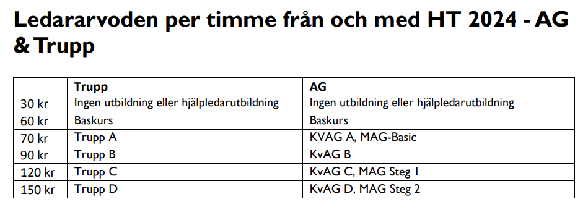
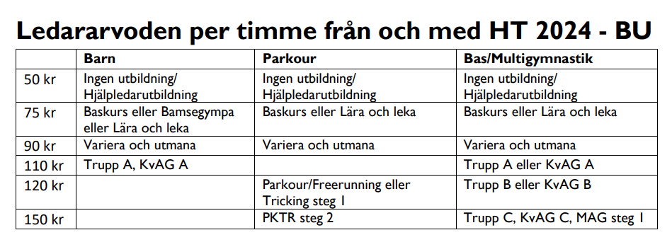
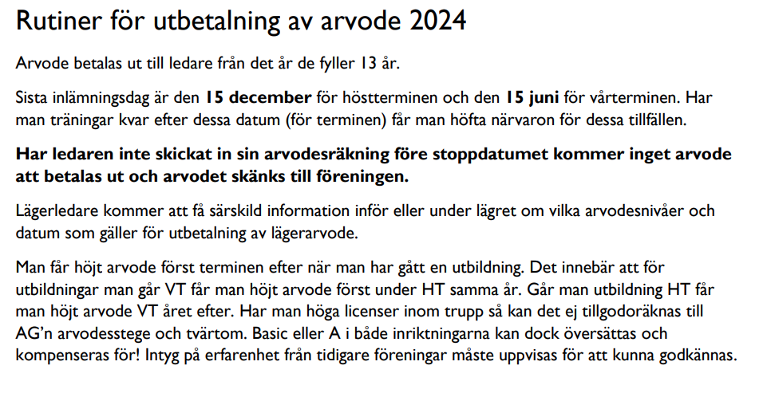

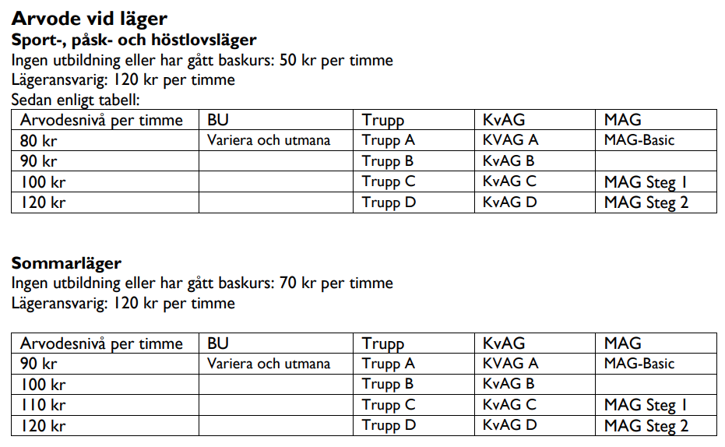
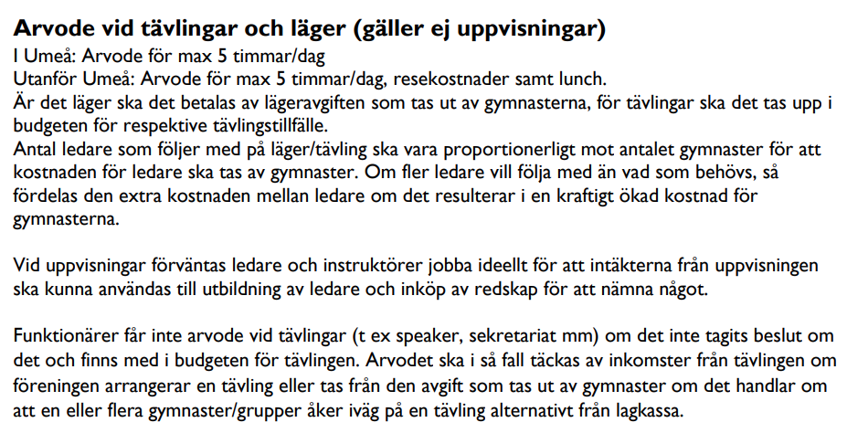

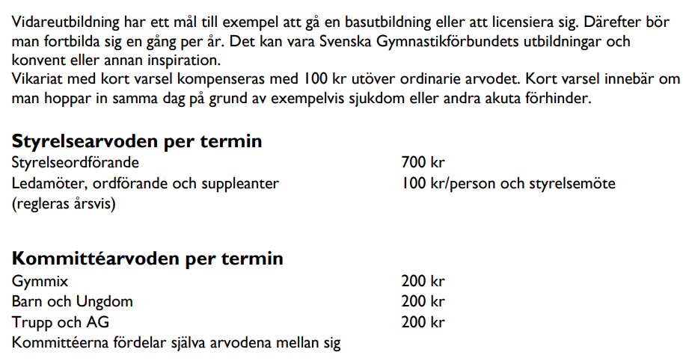
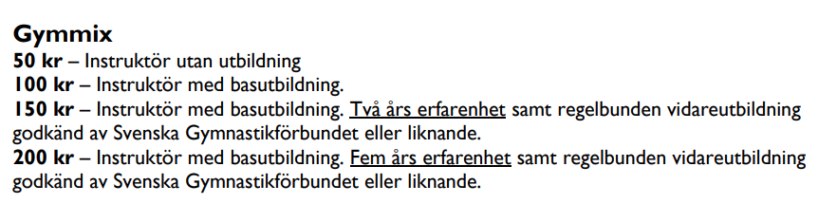

Verksamhetsplan för Umeå Gymnastikförening 2026

Under 2026 avser Umeå Gymnastikförening (Umeå GF) att fortsätta utveckla och stärka vår verksamhet genom att fokusera på flera centrala områden. Vi bygger vidare på tidigare års arbete och strävar efter att ytterligare förbättra vår förening för medlemmar i alla åldrar. Ett särskilt fokus kommer att ligga på att stärka kommunikationen inom föreningen och synliggöra vår roll som en viktig samhällsaktör i Umeå kommun.
För att utveckla föreningen vidare behöver samarbetet mellan styrelsen, kanslipersonalen och sektionskommittéerna utvecklas. Genom närmare dialog kan vi skapa bättre förutsättningar för verksamhetsutveckling likväl som ekonomisk uppföljning.
Föreningen har utmanats ekonomiskt de senaste åren. Med detta i åtanke har styrelsen beslutat att byta ekonomitjänst inför 2026, till en byrå som specificerar sig på ideella idrottsföreningar. Vår målsättning är att föreningen inför 2027 ska ha en ekonomi i balans inom samtliga verksamhetsområden, samt ett överskott som kan användas för strategiska investeringar.
Föreningen planerar att ingå i Fritidskortet med start HT 2026. Fritidskortet ger barn mellan 7 och 16 år ett bidrag för fritidsaktiviteter inom idrott, kultur och friluftsliv.

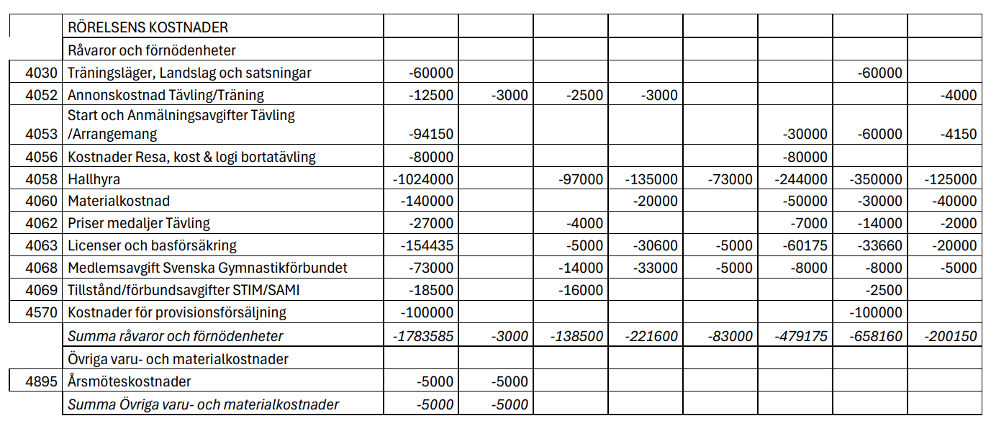
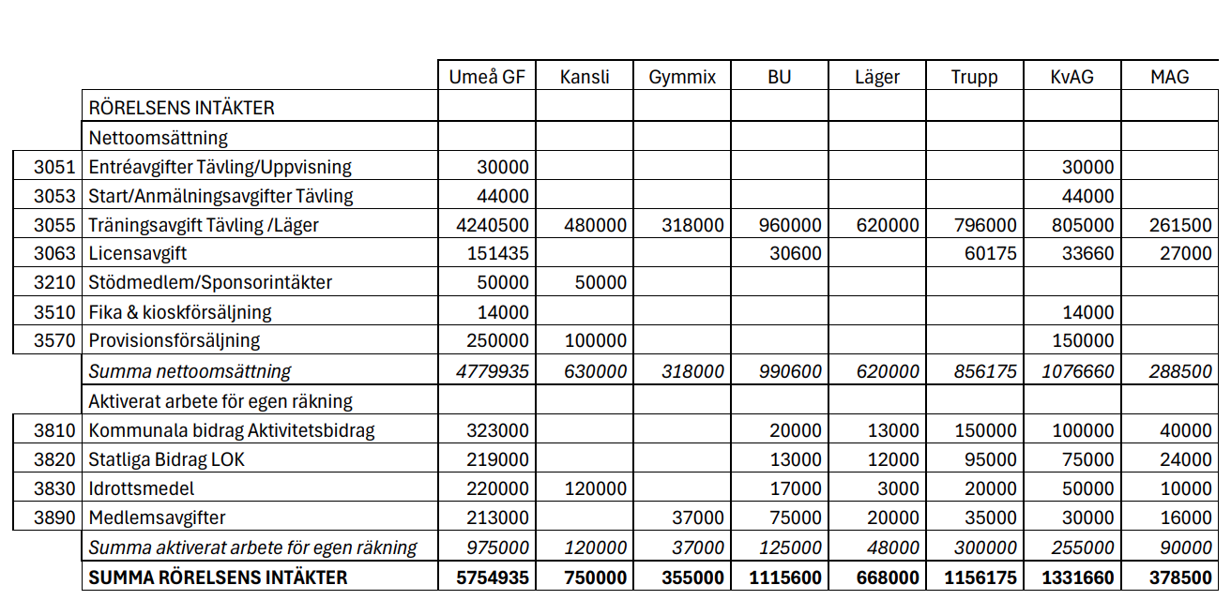
Förslag till budget 2026

